ВАО г. Москвы

ГБОУ СОШ № 444
«Энергоэффективные идеи моей семьи и экономия семейного бюджета: удивительные открытия у себя дома»
исследовательский проект

Конкурс: «Человек. Город. Финансы»
Номинация: «Личное финансовое планирование и семейный бюджет»

Автор: Филатов Андрей, 9 лет, ученик 3 «А» класса
Руководитель проекта: Чумакова Татьяна Анатольевна, учитель начальных классов.
г. Москва
2013 год

Введение.
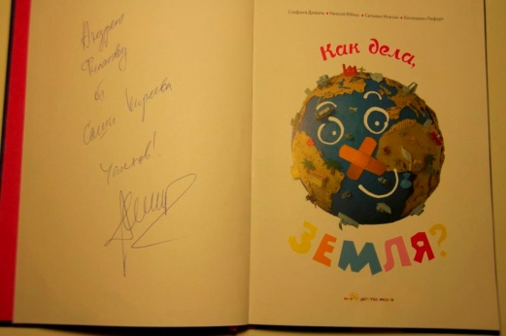
За участие в телевикторине «Вопрос на засыпку» ее ведущий Саша Киреев подарил мне книгу «Как дела, Земля?». Из этой книги я впервые узнал, что такое парниковый эффект, из-за которого Земля перегревается^{[2,6]}, что пресной воды не хватает на всех^{[1]}, и что в ближайшие 100 лет исчерпаются запасы нефти^{[1]}, которая сегодня является одним из основных энергоресурсов^{[1]}.
Одним из полезных советов, которые помогут спасти нашу планету, было экономить энергию и воду^{[1]}, и я решил расспросить родителей о том, экономит ли эти ресурсы наша семья. Кстати, в переводе с греческого само слово «экономика» означает «рациональное ведение хозяйства» ^{[8]}.
Оказалось, что мои родители не только сберегают ресурсы, выключая свет и воду, но и правильно их используют. Полезное использование энергоресурсов называется энергоэффективностью.
Цель проекта: исследовать энергоэффективные идеи моей семьи и их влияние на семейный бюджет. Воспитать у школьников бережное отношение к энергоресурсам.
Задачи: рассчитать экономический результат применения энергоэффективных идей моей семьей, научиться самому и научить ребят использовать эти идеи в повседневной жизни.
Гипотеза исследования: применение энергоэффективных идей позволяет уменьшить расходы семьи.

Энергоэффективность и энергосбережение.
В чем отличие энергоэффективности от энергосбережения? Представьте себе нашу жизнь без компьютеров, мобильных телефонов, холодильников, электроплит и ламп – отказавшись от этих приборов, мы будем сберегать энергоресурсы. Но это очень неудобно!
Энергоэффективность – это правильное расходование ресурсов^{[7]}, при котором нам не придется отказываться от привычных и удобных приборов.

Домашние энергоресурсы, энергоэффективные идеи и семейный бюджет.
В нашей квартире используется три вида энергоресурсов – электричество, тепло и горячая вода. Оплата за эти ресурсы является необходимым расходом семейного бюджета^{[9]}. Можно ли уменьшить эти расходы, используя энергоэффективные идеи?
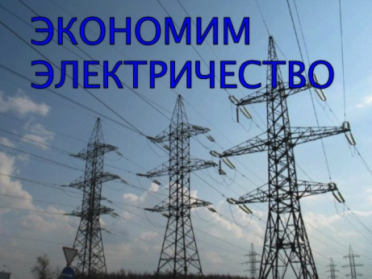
Электричество в квартире используется для освещения, приготовления пищи и работы бытовых электрических приборов.

Идея № 1: Максимально пользуемся солнечным светом.  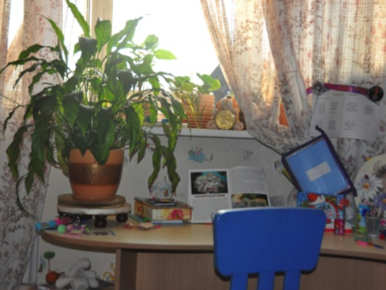
Письменные столы расположены поближе к окну, чтобы делать уроки и читать при дневном свете. Шторы на окнах хорошо пропускают солнечный свет, а в стенах санузла сделаны окошки для солнечного света.

Идея №2: Применяем энергосберегающие лампы.

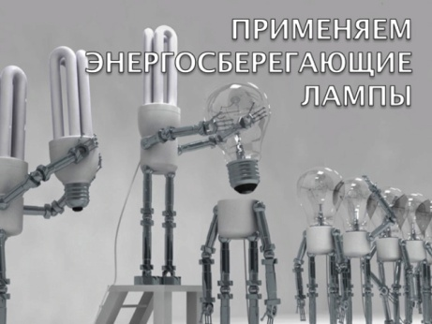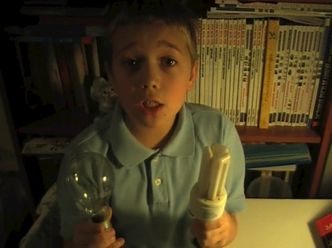
Энергосберегающая лампа и лампа накаливания дают одинаковое количество света, при этом энергосберегающая лампа потребляет в пять раз меньше электричества^{[1]}.
У нас в квартире я насчитал 39 энергосберегающих ламп. Они потребляют электроэнергии, как 8 ламп накаливания.

Идея №3: Электроприборы никогда не работают впустую.

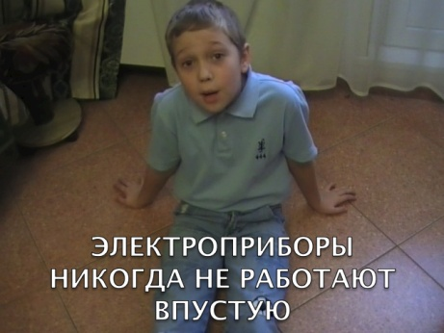
Теплый пол, на который уходит много энергии, работает только когда мы дома. Это достигается благодаря умной системе управления.
Много электрических приборов используется каждый день на кухне. Если использовать их правильно, то можно тратить меньше энергии.
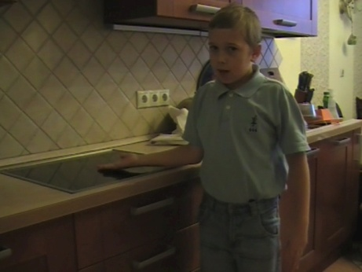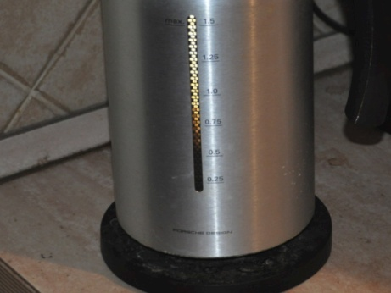
Духовка не должна быть слишком большого размера, а в электрочайник нельзя наливать лишнюю воду для кипячения.
Я измерил время закипания полного чайника и неполного. Оказалось, что быстрей вскипятить трижды неполный чайник, чем один раз полный.
Гистограмма 1. Измерение времени закипания воды
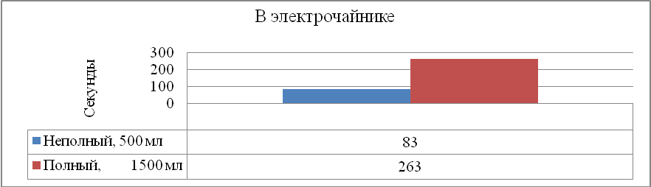
Готовить пищу нужно в накрытой крышкой посуде, а почти готовую кашу можно оставить на горячей выключенной плите, чтобы доварилась.
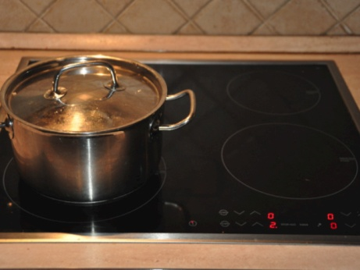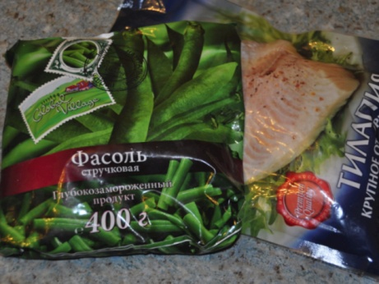
Очень важно правильно пользоваться холодильником: не оставлять открытой дверцу и не ставить в него горячие продукты, а замороженные продукты перед приготовлением нужно разморозить.
Я измерил время закипания воды в кастрюле с крышкой и без крышки. Провел эксперимент с продуктами, которые достал из морозильника. Одни я сразу положил в кастрюлю, другие предварительно разморозил при комнатной температуре.
Гистограмма 2. Измерение времени закипания воды 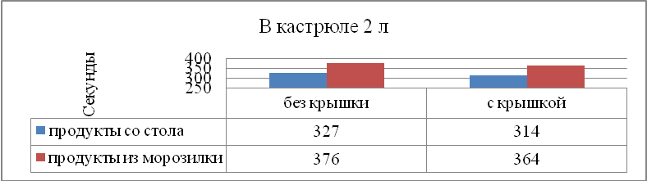
Если в морозильнике образовался лёд, то его нужно разморозить. В приборах, нагревающих воду, при помощи лимонной кислоты нужно удалять накипь. Лёд и накипь служат преградой, на преодоление которой тратится лишняя энергия.
Я измерил время закипания воды в приборах с накипью и без накипи, которую удалил с помощью лимонной кислоты. Это исследование меня удивило. Действительно, накипь забирает лишнее электричество.
Гистограмма 3. Измерение времени закипания воды в приборах с накипью и без накипи 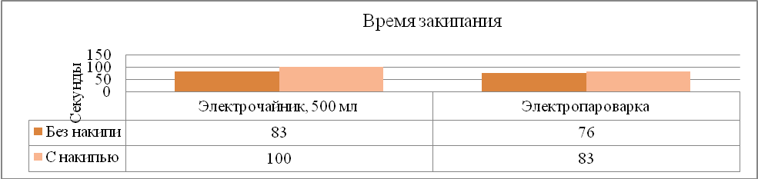

Идея № 4: Правильно используем тепло - утепляем квартиру. 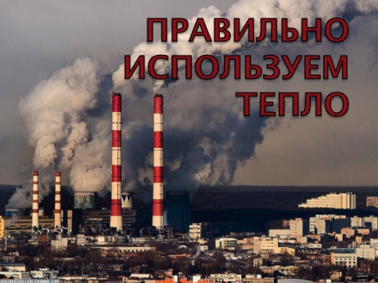 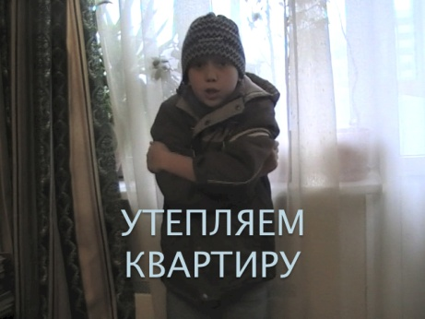
Тепло используется для отопления квартир с помощью батарей.
Об утеплении квартиры нужно позаботиться во время строительства или ремонта, используя утеплитель и современные окна. Если же в квартире нет современных окон, то можно просто заткнуть утеплителем щели и заклеить специальным скотчем рамы окна.
Для изучения утепления, я замерил температуру воздуха на улице, в комнате, на утепленном и неутепленном балконах. Разница температур на балконах оказалась 6 градусов.
Гистограмма 4. Измерение температуры воздуха на балконах с остеклением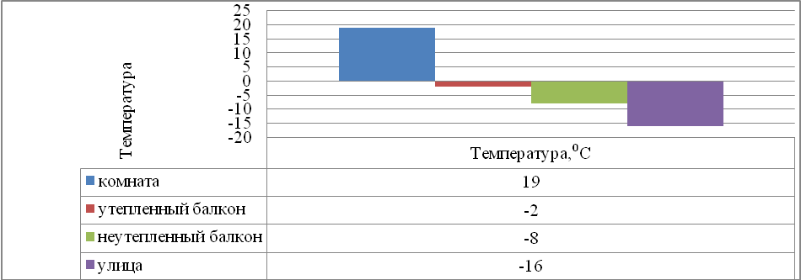
Всем известно, что птицы и животные сохраняют тепло с помощью оперения и шерсти. ^{[4]}
Обычный шкаф-купе помогает сохранить тепло, если его расположить вдоль холодной стенки.
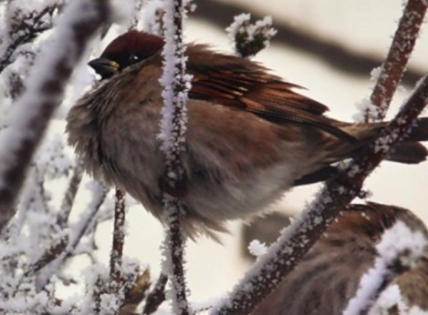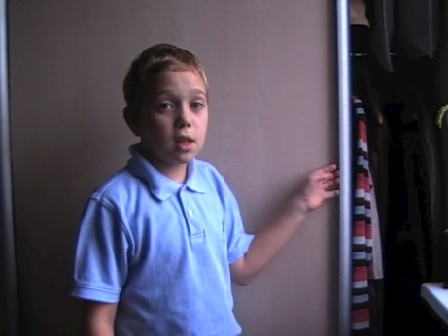
Я проверил эту идею. Для этого замерил температуру воздуха на улице, в шкафу и в комнате. В шкафу-купе градусник показал 6 градусов, такая температура удивила даже родителей. Теперь мама устроила там хранилище для фруктов.
Гистограмма 5. Измерение температуры воздуха в квартире
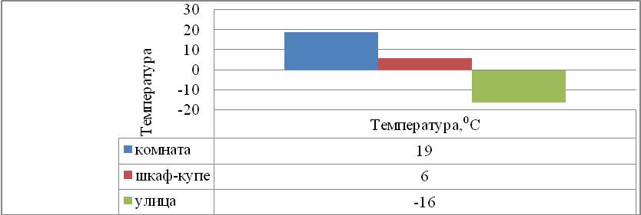
Утепление квартиры сохраняет не только тепло зимой, но и прохладу летом.

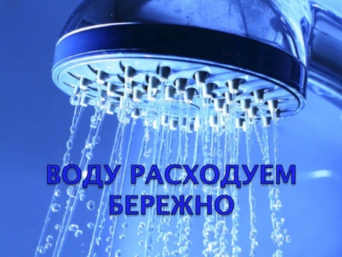
Горячая вода используется для мытья посуды, стирки белья и принятия ванны.

Идея № 5: Воду расходуем бережно.
Для этого используем современные однорычажные или бесконтактные смесители, которые сами выключаются. Не забываем выключать воду, когда чистим зубы!
Я решил исследовать, сколько я трачу воды, когда чищу зубы. Замеры производил при помощи ёмкости для воды с делениями. При пользовании бесконтактным смесителем, который сам выключается, я тратил воду только на смачивание щетки, полоскание рта и мойку щетки. При пользовании однорычажным смесителем я включил воду в начале чистки зубов и выключил в конце чистки. Время чистки - 2 минуты.
Гистограмма 6. Измерение расхода воды при чистке зубов
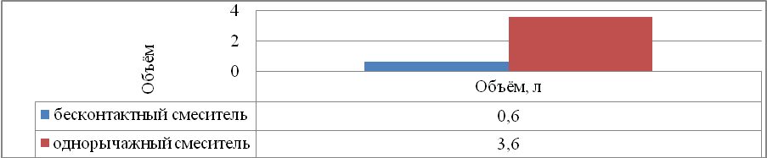
Помним, что на мытье посуды в посудомойке или в тазу нужно намного меньше горячей воды. Объём воды на мытьё посуды в посудомойке я взял из паспорта прибора. Оказалось, что таким же количеством воды я смогу помыть намного меньше посуды, если буду лить воду из крана.

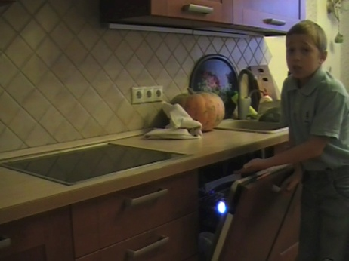
Перед запуском посудомоечной и стиральной машинки загружаем ее максимально, чтобы прибору не приходилось работать дважды.
Идея № 6: Не допускаем нагревания воды до температуры, выше необходимой.
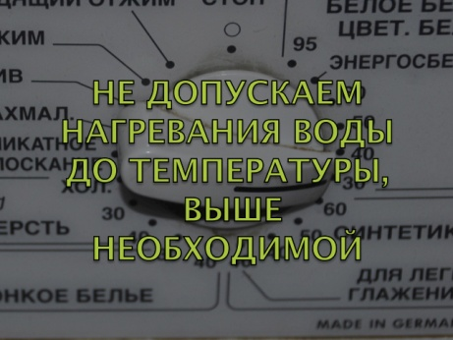
В душе пользуемся смесителями, которые сами контролируют температуру воды. При стирке выбираем программу с самой маленькой температурой.

Результат применения энергоэффективных идей.
Все электричество, которое потратила наша семья за пять с половиной лет (июнь 2007 г. – ноябрь 2012 г.) можно увидеть на электросчетчике. А горячую и холодную воду – на водосчетчиках.
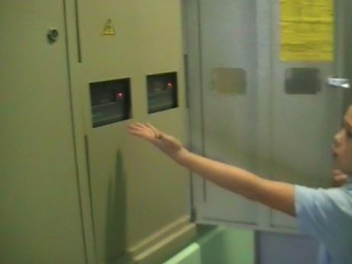
Сравниваем показания электро- и водосчетчиков в двух одинаковых квартирах одного и того же жилого дома с похожим набором электрических бытовых приборов.
Гистограммы 7-8. Сравнение показаний электро- и водосчетчиков
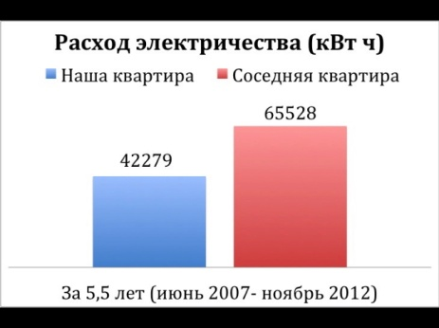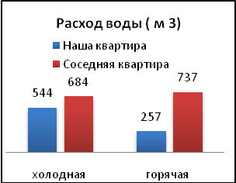
Полученные результаты: расход электроэнергии в нашей квартире – 42279 кВт ч, в соседней– 65528 кВт ч. Разница составила 23249 кВт ч.
Расход горячей воды в нашей квартире – 257 м³, в соседней – 737 м³. Разница составила 480 м³.
Расход холодной воды в нашей квартире – 544 м³, в соседней – 684 м³. Разница составила 140 м³.
Расход электроэнергии в соседней квартире в 1,5 раза больше, горячей воды - в 2,8 раза больше, а холодной воды - в 1,2 раза больше.

Анализ.

1) Расчет стоимости «лишнего» электричества.
23249 кВт ч*282 коп. = 65562 руб.
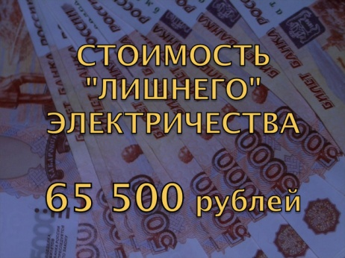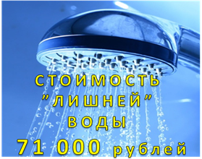

2) Расчет стоимости «лишней» воды.
Горячей: 480 м³*11600 коп. = 55680 руб.
Холодной: 140 м³*2675 коп. = 3745 руб.
Водоотведение: (480 м³ + 140 м³)*1900 коп. = 11780 руб.
Итого стоимость «лишней» воды: 71205 руб.

3) Расчет экономии семейного бюджета.

За 5,5 лет: 65562 руб.+71205 руб. = 136737 руб.

За год: 136737 руб./ 5,5 лет = 24866 руб. в год

Выводы.
Благодаря использованию энергоэффективных идей в нашей квартире, моя семья тратит меньше денег на оплату энерго- и водо-ресурсов. Гипотеза подтвердилась. Но самое главное, что даже младшие школьники, если будут знать и пользоваться у себя дома энергоэффективными идеями (например, накрывать крышкой кастрюлю или кипятить неполный чайник), смогут помочь своей семье значительно уменьшить расходы семейного бюджета.

Литература:
- С. Дюваль, Н. Юбеш, С. Инизан, Б. Лефорт «Как дела, Земля?»
- А. Клейберн «Что такое наука?»
- Ш. Конноли «Большая энциклопедия школьника»
- Я.И. Перельман «Большой подарок эрудиту»
- С. Паркер «Обо всем на свете»
- «Земля. Загляни внутрь»
- Интернет
- Е. Ананьева «Энциклопедия для детей. Выбор профессии»
- А.А. Плешаков «Окружающий мир. 3 класс»

